安路TD开发工具软件安装教程

1、TD软件安装
双击运行
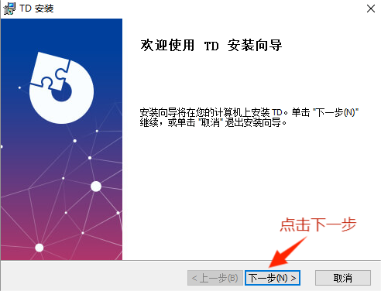
选择安装路径:
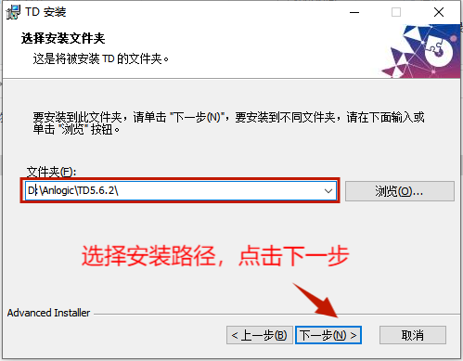
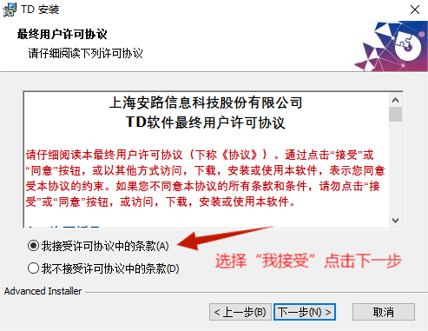
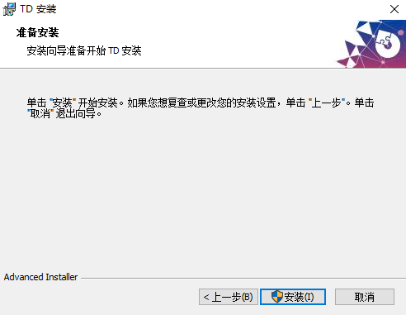
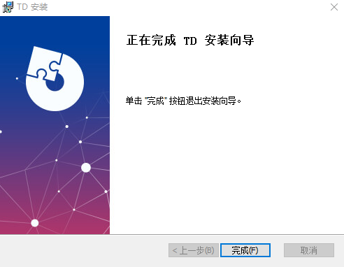
完成安装
- 安装license
复制license到安装路径下，在提供的文件夹里”license”复制到如下的安装目录下。
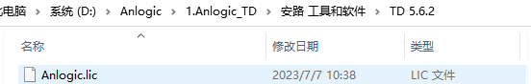
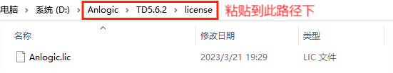

Win11 不建议进BIOS 建议采用临时禁用驱动签名的方法

